Evid. št.: 60309-55/2017-POŠ
Datum: 15. 5. 2017

VABILO NA NOČITEV V GRADU SLOVENSKA BISTRICA
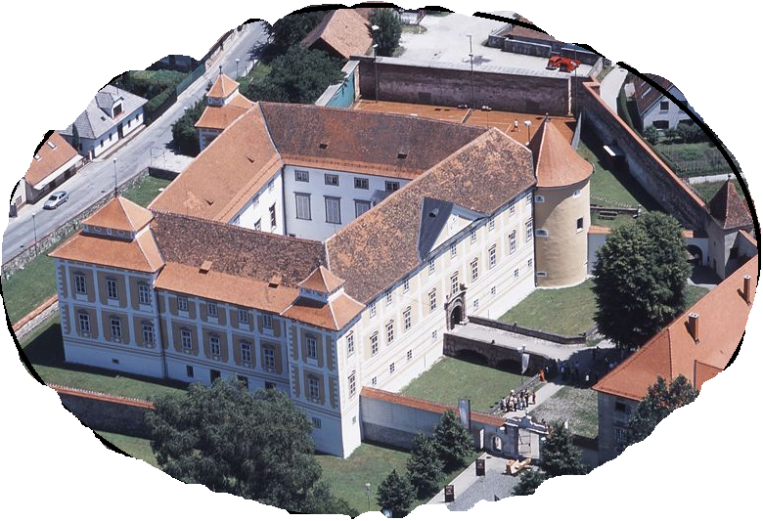
Dragi učenci in starši!
V okviru projekta Popestrimo šolo 2016-21 in sodelovanja z Zavodom za kulturo Slovenska Bistrica bomo v petek, 2. 6. 2017, organizirali nočitev v gradu Slovenska Bistrica. Aktivnost je namenjena učencem od 5. do 9. razreda in je za učence brezplačna. Na voljo je 15 mest. Potrebna je predhodna prijava učencev na priloženi prijavnici, ki jo je potrebno oddati najkasneje do 28. 5. 2017. Prednost imajo tisti učenci, ki prvi oddajo prijavnico! Prevoz do gradu in nazaj si učenci organizirajo v lastni režiji!
Podrobnejši program nočitve v gradu:
PETEK, 2. 6. 2017:
16.30 - 17.00 prihod v grad in zbor udeležencev, priprava ležišč
17.00 - 22.00 animacija v sodelovanju s kulturnim animatorjem;
- kratka predstavitev gradu in seznanitev s prostori, ki jih bodo učenci uporabljali
- igre na prostem na grajskem dvorišču (hodulje, skok z vrečami, vlečenje vrvi ipd...)
- sprehod po grajskem parku
- priprava večerje (učenci si sami pripravijo večerjo v grajski kuhinji)
- po večerji družabne igre (pokaži kaj znaš, sprehod po parku z lučkami ipd...)
- priprava na spanje
od 22.00 spanje

SOBOTA, 3. 6. 2017:
7.30 - 8.00 bujenje
8.00 – 10.00 pospravljanje prostorov, priprava zajtrka, zajtrkovanje v grajski kuhinji
10.00 – 10.30 zaključek programa v jutranjem krogu, kjer udeleženci predstavijo lastne občutke
10.30 – 11.00 odhod na grajsko tržnico in pregled lokalnih izdelkov in njihovih ponudnikov
11.00 uradni zaključek aktivnosti in prihod staršev
POTREBNA OPREMA:
- pribor za osebno higieno (zobna ščetka, zobna pasta, milo)
- rezervna oblačila
- spalna vreča ali odeja za pokrit (lahko napihljiva blazina Turbo maksimus ali podobno)
- pisalo in zvezek
- baterijsko svetilko (lahko naglavno lučko ali podpbno)
- veliko dobre volje
Za dodatne informacije sem Vam na voljo,
Nina Globovnik (nina.globovnik@gmail.com, 041947767).
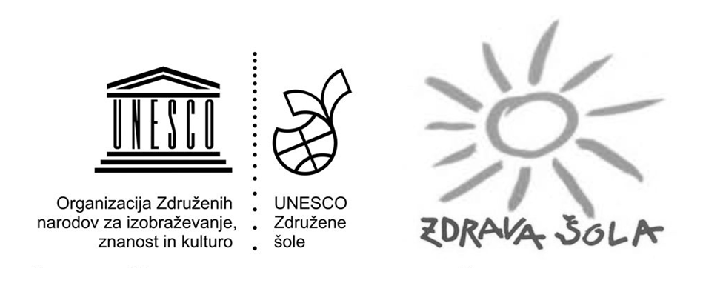
--------------------------------------------------------------------------------------------------------------------------------------

PRIJAVNICA NA NOČITEV V GRADU SLOVENSKA BISTRICA

IME IN PRIIMEK učenca:_____________________________________________
Razred:________________

Ime in priimek starša oz. zakonitega zastopnika:__________________________
Telefonska številka starša oz. zakonitega zastopnika:______________________

Ime in priimek osebe, s katero bo Vaš otrok prišel in odšel na kraj izvedbe aktivnosti:________________________________________________________

Spodaj podpisana soglašam, da se moj otrok udeleži aktivnosti Nočitev v gradu.

Podpis starša oz. zakonitega zastopnika:__________________________
Datum in kraj: __________________________

